Занятие 8

Внимание и его виды. Свойства внимания
Цель: изучить функцию внимания, его виды и свойства.

Задачи
— определить функцию внимания как направленности сознания на объект;
— рассмотреть условия возникновения внимания;
— рассмотреть виды внимания;
— изучить его свойства;
— в практических заданиях определить индивидуальные особенности внимания учащихся;
— показать возможности повышения качества внимания.

Внимание, виды внимания

Ход занятия
Внимание является одним из психических процессов, с помощью которых человек воспринимает и познает окружающий мир. Чтобы воспринимать какой-либо предмет или явление, органы чувств должны быть «настроены» на него, иначе он не заметен. Этой цели служит внимание — произвольная или непроизвольная направленность сознания на определенный объект. В процессе внимания сознание выделяет из общей массы предмет, который вы воспринимаете, о котором думаете или вспоминаете. Одновременно с этим вы на какое-то время перестаете замечать другие окружающие вас объекты. То, к чему привлечено внимание, становится для нас «фигурой», а все остальное —«фоном». Во внимании проявляется избирательность сознания. Мы не в состоянии в каждый момент времени воспринимать мир полностью со всеми его звуками, запахами, изображениями. Или постоянно думать обо всех предметах и явлениях, которые нас окружают. Или вспоминать сразу все, что происходило с нами на протяжении всей нашей жизни. Человек всегда воспринимает какой-то «кусочек» реальности (больший или меньший), его мысли вертятся вокруг какого-то отдельного предмета или конкретного вопроса. Даже когда он думает «ни о чем», можно заметить, что в сознании «всплывают» разнообразные темы и вопросы, мысленно перескакиваешь с одного на другое. Но мысли никогда не приходят все сразу, а только по очереди. В каждый момент времени нас занимает что-то конкретное, а не все вообще. Сознание выбирает, на что направить внимание. Это может быть обусловлено двумя причинами:
1. Физические характеристики объекта или явления. Внимание человека может привлекать цвет, звук, форма, яркость, необычность, привлекательность предмета, новизна или внезапность ситуации. Красное платье само обращает на себя внимание. Громкий или внезапный звук трудно проигнорировать.
2. Значимость объекта или явления для человека. Значимыми могут быть весь объект или его отдельные части. Назначив встречу с человеком, ранее вам незнакомым, вы можете высматривать в толпе: просто молодого человека или девушку или конкретно человека с рюкзаком в желтых ботинках. Смотря какой признак вас в данный момент интересует. В другой раз вы бы на человека с рюкзаком и внимания не обратили, а сейчас это для вас важно.
Рефлексия. Приведите примеры факторов, могущих привлекать внимание человека, объясняя, почему так происходит. Приведите примеры редко встречающихся, индивидуальных признаков, на которые обращают внимание отдельные люди.
Состояние внимания может возникать само собой, под действием сильного, контрастного или нового, неожиданного раздражителя или значимого, вызывающего эмоциональный отклик (интерес). Это непроизвольное внимание — сосредоточение сознания на объекте в силу каких-то его особенностей. Также его называют пассивным, подчеркивая отсутствие усилий со стороны человека, направленных на то, чтобы сосредоточиться.
Если человек обращает свое внимание и сосредотачивается на объекте сознательно, усилием воли, то говорят о произвольном (активном) внимании. В этом случае человек делает что-то не потому, что это интересно или приятно, а потому, что должен это делать — перед ним стоит цель сосредоточиться. Умение направить свое внимание на нужный предмет и не отвлекаться необходимо для успешной учебы и труда. Многие школьные проблемы возникают из-за слабости (несформированности) активного внимания, особенно у младших школьников. Отвлекся на птичку за окном или на новый пенал соседа — и прослушал вопрос учителя. Задумался о чем-то постороннем — и не услышал объяснения теоремы. Одним ухом прислушивался к сплетням за соседней партой — и неправильно списал пример с доски. Для детей легкая отвлекаемость, неумение долго сосредотачиваться на чем-то одном или неинтересном естественна. В процессе учебы их внимание становится более произвольным.

Послепроизвольное внимание. Свойства внимания (объем, избирательность)

Ход занятия
Иногда бывает трудно сосредоточиться на чем-то однообразном, неинтересном, но необходимом. Можно помочь себе в этом:
— Заниматься делами, требующими сосредоточенности, лучше в период своей наибольшей работоспособности. Некоторым людям хорошо думается с утра: голова свежая, солнышко ярко светит. Некоторые любят «заседать» ночью: в ночной тишине в голову приходят неожиданные, оригинальные мысли, свежие решения.
— Если устал или болеешь, то придется отложить сложные дела «до лучших времен».
— Если озабочен какими-то другими делами или проблемами, то сосредоточится на данном предмете трудно. Постарайся на время забыть о постороннем и полностью погрузиться в то, чем сейчас занимаешься.
— На умственной деятельности легче сосредоточиться, если подкрепить ее практическими действиями. Например, чтение сопровождать конспектированием. Или попытаться понять сложный физический закон, решая конкретную интересующую тебя задачу (сколько секунд будет лететь с 9-го этажа наполненный водой воздушный шарик и с какой силой он ударит в асфальт; а если пустить его с 16-го этажа и наполнить песком?).
— Представь, что объясняешь этот материал кому-то, кто этого не знает или не понимает. Или поупражняйся в умении пояснять сложные вещи самому себе.
— Найди в данном деле свой интерес. В жизни может пригодиться все — смотря как она повернется.
Кроме непроизвольного и произвольного внимания, существует еще и послепроизвольное внимание, в ходе которого сознательное выполнение какой-либо деятельности настолько поглощает и заинтересовывает человека, что не требует волевых усилий. Такое состояние может длиться часами, и человек не устает. Послепроизвольное внимание является самым эффективным и длительным.
Рефлексия. Приведите примеры всех трех видов внимания. Какое внимание встречается у вас чаще всего? Хотелось бы вам это изменить?
Внимание имеет свои отличительные особенности — свойства. К свойствам внимания относятся: объем, устойчивость, концентрация, избирательность, распределение и переключение. Внимание каждого человека индивидуально. Мы подробно рассмотрим каждое из свойств внимания и измерим свои собственные показатели этих характеристик.
Задание. Учитель говорит: «Сейчас я покажу вам на одну секунду рисунок, на котором будет несколько чисел. Посмотрите внимательно, какие числа будут написаны, а когда я уберу рисунок, сложите их и запишите сумму». Потом на одну секунду, мысленно сосчитав «раз-и», показывает на доске изображение: восьмерка в квадрате, тройка в треугольнике, девятка в круге.
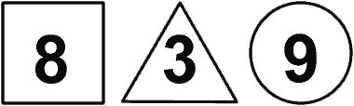
Когда сумма будет записана и оглашена, попросите вспомнить фигуры, в которые были вписаны цифры. Чаще всего люди не обращают на это внимания, а точнее — им не хватает объема внимания, чтобы заметить и цифры, и фигуры. Объем внимания — это то количество объектов, которые могут быть одновременно и отчетливо восприняты за относительно короткий период времени. Кроме объема, в этом задании проявилась и избирательность внимания — установка на выбор из множества объектов только некоторых. Если бы было дано задание запомнить и цифры, и фигуры, куда они вписаны, то внимание было бы организовано по-другому, но объема его также могло бы не хватить на выполнение задания полностью.
Упражнение (проведите самостоятельно либо выберите себе напарника). На листке в клеточку ученики обводят 9 квадратов размером пять на пять клеток (всего 25 клеток). Затем учитель поочередно показывает ученикам изображения, показанные ниже. Каждое изображение демонстрируется очень быстро (почти мгновенно), после чего ученики должны проставить у себя в квадрате те значки, которые они успели заметить, и в соответствующих образцу местах. После заполнения всех девяти квадратов подсчитывается число правильных ответов в каждом квадрате. Вычисляется среднее арифметическое. Это и есть индивидуальный объем внимания человека. Обычно точно замечают от 4 до 6 фигурок.
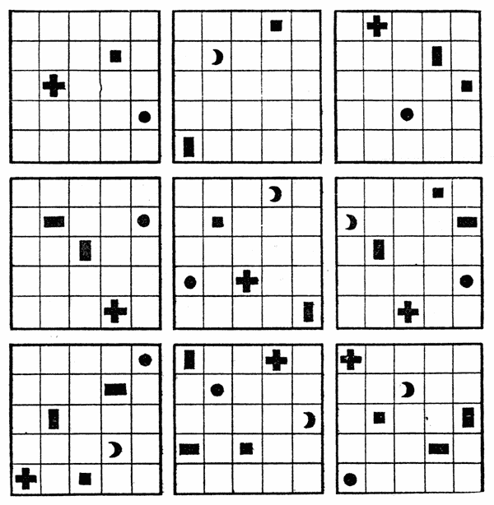
Можно определить объем слухового внимания.

Свойства внимания (распределение, устойчивость, концентрация, переключение). Как тренировать внимание

Ход урока
Очень часто в нашей жизни мы используем такое свойство внимания как распределение. Оно проявляется при одновременном выполнении двух или нескольких действий. Каждому из вас приходилось одновременно слушать и писать под диктовку, во время просмотра телевизора качать пресс, убирать в комнате, слушая музыку и пританцовывая. Случалось при этом, отвлекшись на что-нибудь одно, неправильно сделать другое: разговаривая с приятелем, налил чай не в чашку, а в сахарницу. Это говорит о том, что ваше распределение внимания нуждается в тренировке, так как вы не можете делать оба дела одинаково хорошо. В некоторых профессиях умение распределять внимание особенно важно. Это профессии летчика, шофера, педагога. Водитель должен одновременно следить за дорогой прямо-впереди и сбоку-сзади, не забывая вести машину. Учитель объясняет урок и следит за классом, нередко он еще и пишет что-то на доске.
Однако, долгое время эффективно распределять свое внимание между несколькими делами затруднительно. Попробуйте, сидя в комнате, одновременно читать книгу и слушать тиканье часов. Через некоторое время вы «поймаете себя» на том, что станете прерывать чтение, чтобы послушать часы, либо, увлекшись книгой, перестанете слышать тиканье. Если бы ваша черепная крышка была прозрачной, то можно было бы во время этого опыта наблюдать, как очаг возбуждения, обеспечивающий внимание, переходит то в центры, определяющие чтение книги, то — слушание часов. Происходит колебание устойчивости внимания — способности человека длительно удерживать внимание на чем-либо, сопротивляясь утомлению и отвлечению. Такие колебания внимания (флюктуации) свойственны всем людям без исключения, но в разной степени. Они могут быть длительными или временными, в зависимости от того, насколько быстро может человек «собраться» — волевым усилием вновь сконцентрироваться на деле, которым занимается. При некоторых болезнях человек никакими усилиями не может сконцентрироваться на чем-либо. В целом же, флюктуации — естественное свойство деятельности мозга человека, подобно тому, как мышце свойственно уставать.
Рефлексия. Разбейтесь на пары. Один из вас пусть попробует в течение нескольких минут, напрягая произвольное внимание, смотреть на какое-либо из двойственных изображений, приведенных ниже («профиль и ваза», мышь и толстяк«и т. д.). Попытайтесь видеть только одну из этих фигур. Вам это не удастся. Причина — непроизвольные колебания внимания. Каждый раз, когда у вас будет «проскакивать» в сознании другая фигура, ударяйте по столу пальцем, попросив напарника следить по секундной стрелке и записывать, на какой секунде вы стучите. Так вы сможете получить замеры колебаний вашего внимания. Затем помогите вашему напарнику сделать то же самое.
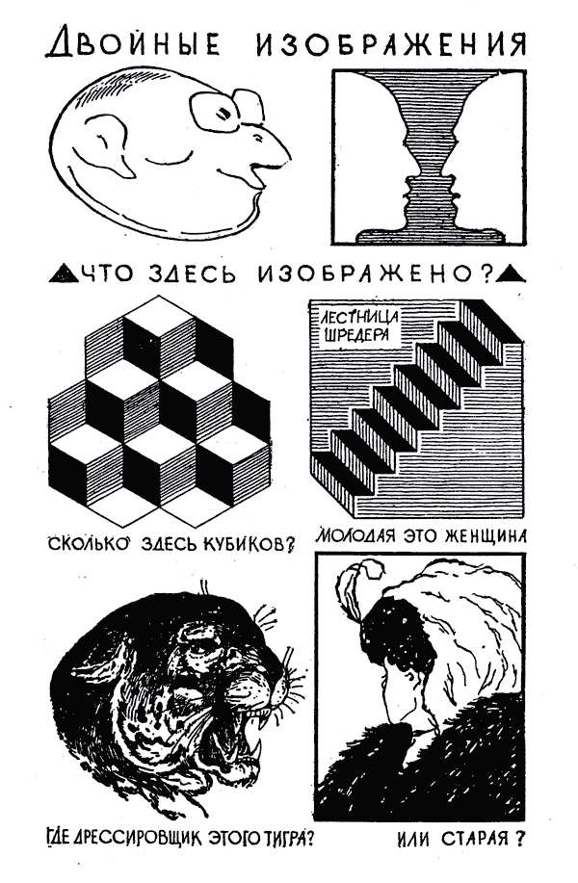
Рефлексия.. Сравните длительность периодов колебаний вашего внимания.
Концентрация внимания — это способность человека сохранять сосредоточенность на объекте внимания при наличии помех (шум, физиологический дискомфорт (неудобная поза, жара или холод, жажда или голод), другие раздражающие и отвлекающие человека вещи). Чем меньше круг объектов, на которых сосредоточено внимание человека, тем он больше на них сконцентрирован. За множеством объектов уследить трудно. Способность сконцентрироваться и не отвлекаться на помехи зависит также от свойств нервной системы. Людям со слабой нервной системой раздражители мешают сосредоточиться, они легко отвлекаются на шум, голоса, могут сосредоточиться только в тишине, в привычной обстановке. Людям с сильной нервной системой помехи не мешают, а даже помогают, — повышают концентрацию внимания. Такие люди иногда просто не могут работать в тишине, им лучше думается под музыку, при звуках телевизора.
Еще одно свойство внимания — переключение. Это способность перемещать внимание с одного объекта на другой или с одной деятельности на другую. При этом учитывается, насколько быстро человек может «включиться», вникнуть в новую деятельность, перестав думать о предыдущей. А также, насколько легко ему удается это сделать. Люди с подвижной нервной системой легко переключают внимание с одного предмета на другой, быстро сосредотачиваются на новом объекте. Некоторым людям тяжело сменить образ действий: начав заниматься другой работой, еще некоторое время они делают все так же, как и раньше.
Тест Корректурная проба (Тест Бурдона)

Инструкция к тесту
«На бланке с буквами вычеркните, просматривая ряд за рядом, все буквы «Е». Через каждые 60 секунд по моей команде отметьте вертикальной чертой, сколько знаков Вы уже просмотрели (успели просмотреть)».

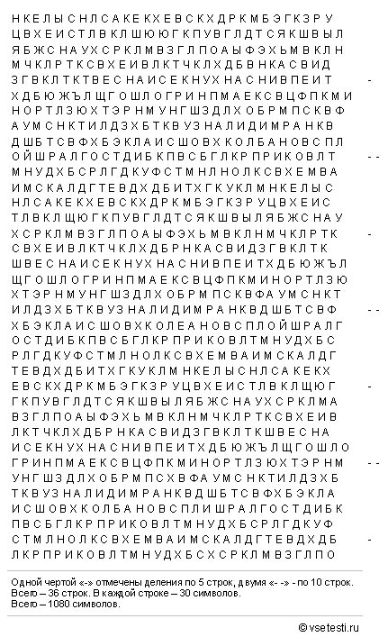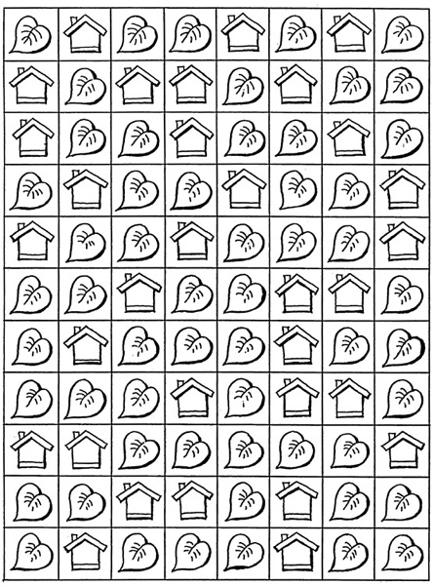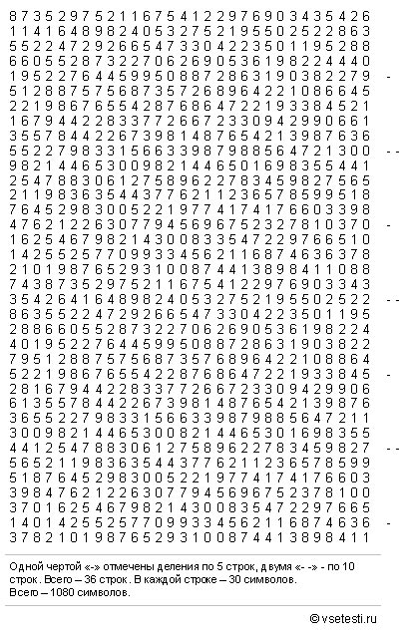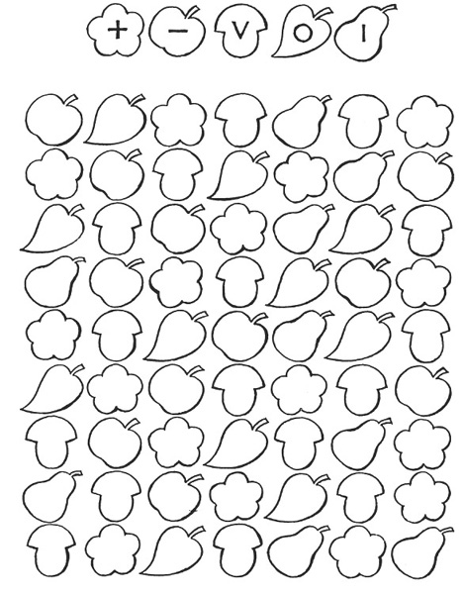

Примечание: возможны другие варианты проведения методики: вычеркивать буквосочетания (например, «НО») или вычеркивать одну букву, а другую подчеркивать.
Примечание: инструкция к детскому бланку (там где листики и домики) Корректурной пробы (Тесту Бурдона) – “Нарисуй окошко у каждого домика и веточку у каждого листика”.

Обработка результатов теста
Результаты пробы оцениваются по количеству пропущенных незачеркнутых знаков, по времени выполнения или по количеству просмотренных знаков. Важным по казателем является характеристика качества и темпа выполнения (выражается числом проработанных строк и количеством допущенных ошибок за каждый 60-секундный интервал работы).
Концентрация внимания оценивается по формуле:
К = С² / П, где
- С – число строк таблицы, просмотренных испытуемым,
- П – количество ошибок (пропусков или ошибочных зачеркиваний лишних знаков).
Ошибкой считается пропуск тех букв, которые должны быть зачеркнуты, а также неправильное зачеркивание.
Устойчивость внимания оценивается по изменению скорости просмотра на протяжении всего задания.
Результаты подсчитываются для каждых 60 секунд по формуле:
A = S / t, где
- А – темп выполнения,
- S – количество букв в просмотренной части корректурной таблицы,
- t – время выполнения.
По результатам выполнения методики за каждый интервал может быть построена «кривая истощаемости», отражающая, устойчивость внимания и работоспособность в динамике.
Показатель переключаемости внимания вычисляется по формуле:
С = (S_{o} / S) * 100, где
- S_{o} – количество ошибочно проработанных строк,
- S – общее количество строк в проработанной испытуемым части таблицы.
При оценке переключаемости внимания испытуемый получает инструкцию зачеркивать разные буквы в четных и нечетных строках корректурной таблицы.
Рефлексия:
— проследите индивидуальную устойчивость внимания в течение всего задания, сравнив количество ошибок в начале и в конце;
— сравните количество ошибок при выполнении задания с помехами и без помех: существенные различия говорят о слабой концентрации внимания, легкой отвлекаемости;
— обратите внимание на общее количество галочек и черточек (ошибок): если больше галочек — у вас трудности с переключением внимания, больше черточек — с устойчивостью внимания.
Для тренировки внимания используют те же задания, что и для его диагностики. Их можно усложнять: вместо двух букв вычеркивать три и больше, вычеркивать на скорость, зачеркивать по-разному. Есть множество картинок в журналах, в которых предлагается найти отличия. Хороша игра «Муха»: каждый из партнеров мысленно воображает квадрат 3 на 3 клетки, в средней клетке помещается «муха», ее по очереди передвигают из клетки в клетку, стараясь не выйти за границы квадрата. Можно усложнить эту игру, играя в квадрате 4 на 4, 5 на 5.

Вывод
Внимание обеспечивает направленность психики человека на восприятие и познание окружающего мира.

Вопросы
1. Что такое внимание?
2. Чем может обуславливаться направленность внимания?
3. Виды внимания.
4. Каковы свойства внимания?
5. Как тренировать внимание?
6. Зачем тренировать внимание?

